何妨呐

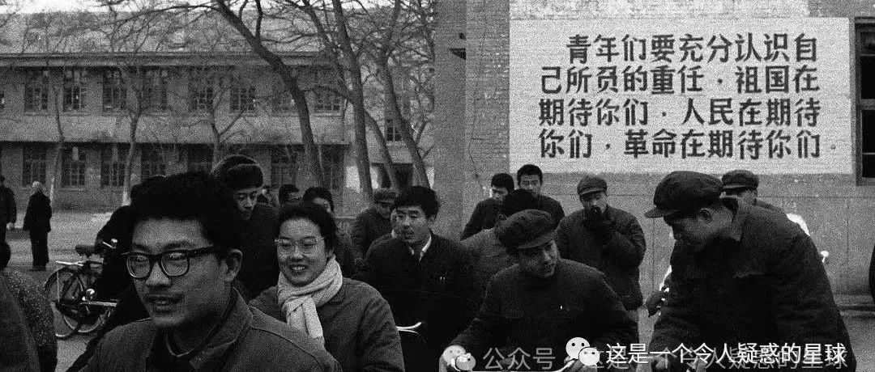

# 在这个变革激烈的时代下，年轻人的出路在何方？

原创  何妨呐  [这是一个令人疑惑的星球](javascript:void(0);)

哈喽大家好，今天的这篇文章会有点长，探讨的话题也是我想了很久的。题目开的大了，我并不能代表许多年轻人，我只能代表我自己。我将会从我自己的几份工作经历和当下的现状为切入口，来谈谈年轻人出路在何方的问题。观点看法难免愚鲁幼稚，大家见仁见智就好。

我是个buff叠加体，是生在河南在农村长大经历过早五晚十一地狱高中的普本青年。以上这些buff单拎出来任何一个，在这个社会上都没有什么竞争力，扔在招聘市场都石沉大海。以我为代表的众多青年，面对的就业和生活压力都是巨大的。自年前到现在，我投了几十份简历，皆石沉大海，工作并不好找。不过我看得开，即使再不济，地我也会种，菜我也会吆喝着售卖，进厂在流水线也很熟练......但这总归不是父母期望的路子，也不能说是人志向所在。在探索多种工作路径以后寻到自己的路，我可能更有代表性一些。

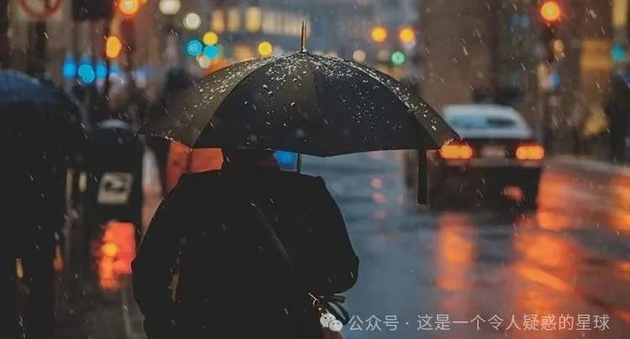

我之前在石家庄教课的时候，每天通勤需要四个小时，有时候下班晚赶不上末班车，十二三公里打车需要三十块，快顶我教一节课的费用了。我就往往选择走回去。有一次走到一半，一阵风刮来，我突然感觉很难过，那一瞬间身上骨头都觉得发酥。我坐在路边，看着来往车辆发着呆。父母这时候恰好打电话过来，我和他们聊了许多。我问我父母，我说你们种了几十年的地，闲暇时也是做劳力活维生，这么累，你们认命了吗？他们笑着说，那也就这样了，不认命又能怎么样呢，没别的法子。我从他们的语气中知道，他们不是认命了，他们是接受了。倒不是接受了命运的安排，而是接受了生活走到这一步的无奈——既是年龄到了，也是冲劲消磨的差不多了。

我父母从来没有对我和妹妹寄许过“望子成龙成凤”的想法。家长一旦有“子女成龙成凤”的想法，就代表着对自己人生的失意现状表示认命了，不然是不会对子女寄托那些的。他们不认命，他们只是接受了。是啊，接受了，这也是一种生活态度。当有能证明自己的机会到来的时候，他们还是愿意抓住的。但面对当下的现实，我不悲观我不失望，我只是接受了，先接受，但我不认命，以期之后机会到来的时候改变。这种生活态度置换到年轻人的处境上，似乎也是一种能缓解自己憋闷情绪的救赎方法——你不能认命，但你要暂时接受现实。

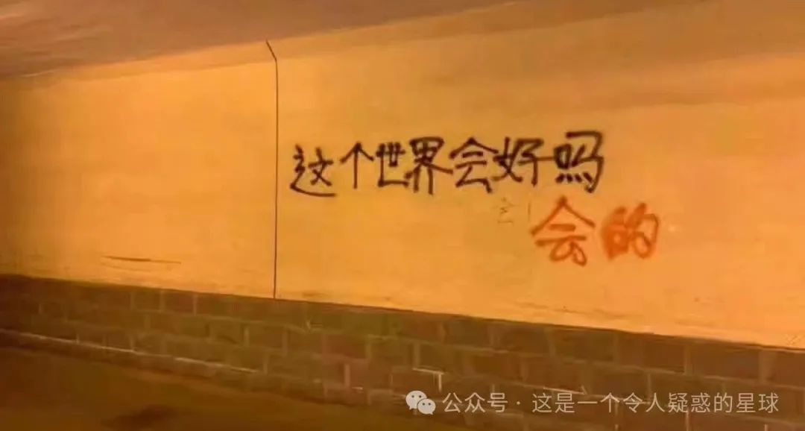

接受一部分，才能改变一部分。我接受简历石沉大海的现实，接受自己萌生的那些负面情绪，接受自己当下可能失意的事实。我越抗争就越是痛苦，那我不如接受。但我接受不代表我认命，我只是承认当下如此，但你绝不能因此说我以后就只能如此。我接受我当下的负面情绪，但我绝不相信这负面情绪能跟随我贯穿始终。人对世界的把控能力是极其有限的，我接受任何一种剧本在我的生活里上演，对于那些不可控的事情我只尽人事，其余的都不是我能管控的范畴。在接受的同时我并不是沉浸在悲观的氛围里，相反，我接受了现实才能面对了现实，我面对了现实，自然是有解决办法可找的。

我以为的年轻人的出路，在于在某个细分领域里主宰自己的天空。在挑定一个自身所擅长所感兴趣的大方向以后，不断细分专业，不断细化分工，细化领域，直到细化到你所擅长的领域里。那么在这个领域里，你就是主宰，你就是独一无二，这个领域就是非你不可。在大的行业里我们个人能力不足，但在一个行业的细分领域里你若能做到极致，那你就不可能被甩掉。

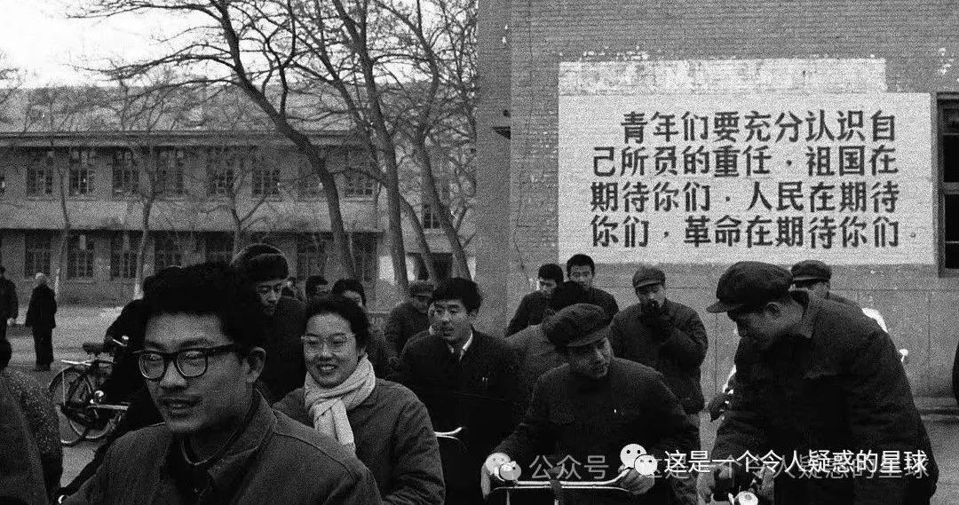

打个比方，我挑定一个文学的大方向，继而细分到现代文学，细分到散文，细分到生活类杂文，细分到能和视频时代联系起来的生活杂文，直至细分到据我的成长经历出发，带有我强烈个人风格的杂文。那在这个领域，我就是独一无二的，就是非我不可的，我就是天。对我来说就是写文章，对你来说可能是别的。你若是不知道自己擅长什么，那就应该多去尝试，多尝试尝试，总会遇到的。只要你的这个领域能被社会所接纳所需要，那么你就一定不会失业，你就一定不会被甩开，你就抓到了这个时代的缰绳。

先找到行业，再向下细分领域，做到独一无二以后，再一点一点向上兼容，拓展自己所长，不断囊括其他细分领域。这样，人往前迈的每一步都是坚实的，或许步子小，但总归是一直向前的。可以消极，但要向上。没人规定消极一定要和向下绑定，消极向上，未尝不可。

家庭带给我的好处还有一点，即我可以从最底层做起，从种地开始，到摆摊，到进厂，到流水线，然后到教室，到写字楼，到办公室，甚至以后到更好的环境里去。我可以上午在窗明几净的办公室撰文写稿，下午就可以卷起袖子在地里浇地打药。这种落差就是我成长生活的一部分，我不仅能接受得了，还能得乐其中。但不是所有人都能接受这种落差，别人接受不了的我能接受，这就是我的本事。那，这就是我在我的细分领域里的独一无二性。



这个“细分领域”可以在工作其中，也可以在工作其外。接受工作的无奈和枯燥，但不认自己以后就只能这样度日的命。人要么吃加班的苦，要么吃学习的苦，总得选一个的。但这个“细分领域”的前提就是你对其感兴趣且热爱，那学习着也就不觉得有多苦了。

茨威格在《人类群星闪耀时》中写，一个人生命中最大的幸运，莫过于在他的人生中途，即在他年富力强的时候，发现了自己的使命。尼采说，一个人知道自己为什么而活,就可以忍受任何一种生活。如果不知道自己为什么而活，任何对物质的满足感都只是暂时的，而空虚感却会永久伴随。大家可能会觉得我很幸运——我很早就找到了自己细分领域“写作”。其实并非如此，在长久的体验之后，我发现写作并不能让我感到纯粹的快乐，我最喜欢的还是弹钢琴。

我在初一有幸接触了钢琴以后我就爱上了那个东西，但家庭条件不允许我能拥有一台钢琴，河南的高考压力也不允许我报班学习钢琴。这是遗憾的，这些客观条件硬性限制我也都接受，但我并不认为以后都只能这样了。我现在的梦想就是解决生活所需以后慢慢攒钱，攒够钱自己买一架钢琴。在休息的时候，在茶余饭后，在情绪所至时，我可以弹一首曲子，来享受我存在于此的意义。如有朋友不嫌弃，我也可以弹给朋友听。我的梦想是成为一名钢琴家，但我都二十二了，连钢琴都没摸过几次呢，但那又如何？这并不意味着我的梦想就一定不能实现。事在人为嘛。

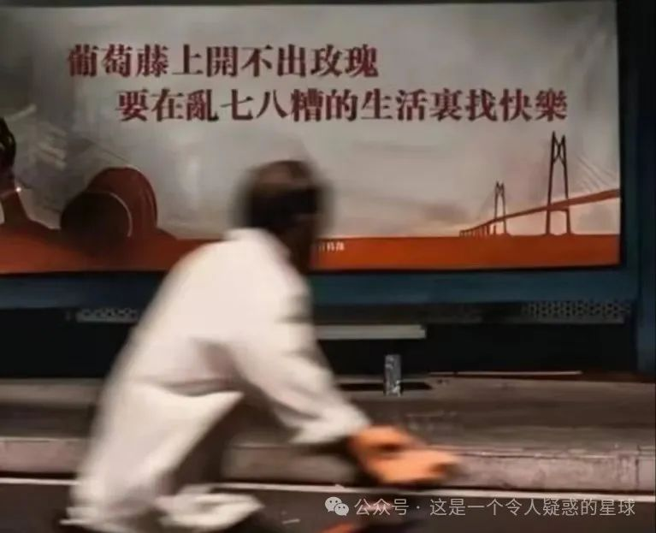

翻看近几十年的历史，我依然不相信有什么真正的铁饭碗能让人端一辈子。真正的铁饭碗还是技术在身，走到哪都有饭吃。学会“接受”和找到自己的细分领域，或许可以作为年轻人探索世界寻找出路的一个参考。这个社会不太公平，若有父母和亲属关系作为依托，有较好的物质基础打底，那走的路确实能通顺不少。但大多数人是没有的，那就只能自己去在许多的经历和尝试中去提炼自己的人生见解，去归纳自己的思考和体会，继而找到自己的路。我们中的大多数人都属于后者，我们都清楚后者的不容易，但我们也都清楚后者的可期。

2022年9月5日，我在B站上发布了第一条由自己写的文章做成的视频，账号连续几个月都不温不火，基本全靠我一个个转发给亲朋好友，求他们的点赞来支撑播放量。到今天已经有18.6万人关注了我，我诚惶诚恐，有幸能够和众多同龄人一起，对世事发表意见，对社会表达自己的疑惑。我回顾我所走的路，我不觉得我有多么不容易，既不自卑也不自怜，我只庆幸我当时做出了选择，没有犹疑和反复横跳，没有自暴自弃和自我否定，然后一步一步走到了现在。诚然，君亦应如此。

 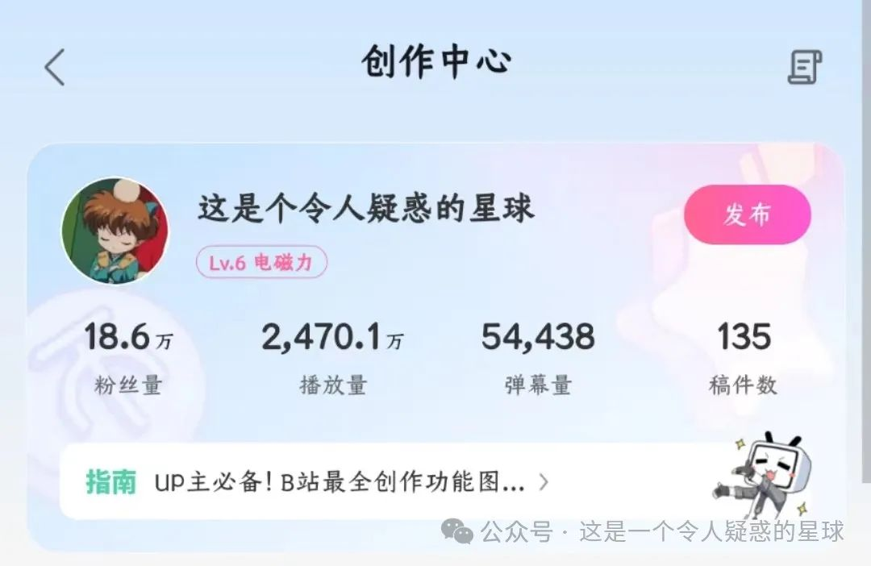

我们都很了解自己，知道自己擅长什么想要什么，选择细分领域是一个繁琐的过程，更多的是需要你在工作之外的休息时去操持去经营，这会刷掉许多人，但选择摆在面前，个体的选择能左右个体的方向。我们在求学和工作时候的许多选择上都有许多无奈，但我们不该在选择自己想要的生活上充斥无奈。谁也没法左右年轻人的选择。年轻人的选择，就是这个国家的未来。

预览时标签不可点

微信扫一扫  
关注该公众号

[知道了](javascript:;)

微信扫一扫  
使用小程序

[取消](javascript:void(0);) [允许](javascript:void(0);)

[取消](javascript:void(0);) [允许](javascript:void(0);)

×

分析

：  ，  ，  ，  ，  ，  ，  ，  ，  ，  ，  ，  ，  。   视频  小程序  赞  ，轻点两下取消赞  在看  ，轻点两下取消在看  分享  留言  收藏

精选留言



Dialektik第四人称来自上海

青年群体选择的道路，和无产阶级未来的出路是一体的。[拳头]



平民角度来自广东

“世界是你们的，也是我们的，但是归根结底是你们的。你们青年人朝气蓬勃，正在兴旺时期，好像早晨八、九点钟的太阳。希望寄托在你们身上。”



平民角度来自广东

“资产阶级和无产阶级争夺青年一代的斗争，在青年运动中两条路线的斗争，是一场长期的严重的阶级斗争。 对于一个革命的青年来说，和工农群众相结合，这是要一辈子坚持奋斗的革命方向，而决不是一朝一夕的事情。”



Field来自山东

[强][拳头]



易宁来自广东

really？（灵魂发问



抓紧时间来自山西

资产阶级？国内仍然应该是反封建反官僚主义反四风为主吧



第七天来自河北

我评论没了😞



你好我在可否让路来自广东

你在说什么东西？



疲惫良民来自广东

“世界会变好吗？” “不会。” “那怎么办？你不绝望吗？” “造个新的。”



叫我去学哲学来自广东

"我等你们造好，我去享受"



平民角度来自广东

“我们不但善于破坏一个旧世界，我们还将善于建设一个新世界。”



 ᅟ来自河南

很喜欢作者的文笔，虽然尚有些稚嫩，但夹杂着作者自己的反思与总结，投注了作者的真情实感。或许是因为共同出身于贫困的工农家庭，更能产生情感的共鸣。相信不仅我跟作者会有同样的感受，世上大多数同样在困苦中艰难求索，在时代的洪流中茫然失措的青年丶中年人都同我们面临着一样的困境。文字包括我们，随着时间推移，很快都会成为历史中的尘埃，但文字中承载精神丶意志，会永远的存留在阅读者心田与头脑，滋润读者们的成长。我们生活在这样的时代，时代塑造了我们的精神，我们的意志，伴随经济增速的放缓，互联网带来的“视野的开阔”，老生常谈的阶级固化，我们这代人是倾向于走向悲观丶虚无的，但我们绝不能就这样向现实妥协。生命是用来绽放的！时代需要韧性的丶一时无果的斗争！这是世界精神加诸于我们的历史责任。我们会感到彷徨，我们要大声呐喊，我们要做出改变，有一份光，发一份热，即使艾萧再盛也要争做椒兰。最后引用一首教员的词与诸君共勉：多少事，从来急；天地转，光阴迫。一万年太久，只争朝夕！



00来自河南

我与作者的思路刚好相反，不知道作者有没有听过西马卢卡奇的“物化领域”，在资本主义社会它会把人定死在一个地方、一个岗位、一个位置，一定被固定下来就会让人无法了解整个社会，这样的人就被“物化”了，不是我们在这个社会上生活，而是社会在“生活”我们，所以恰恰相反，我们不是只要找到自己喜欢的领域然后再细分这个专有的领域，而是要又专又广，要去把握这个社会个个方面而不是这个社会把握我们的各个方面。作为青年特别是有自我意识的青年，要能够看到这个社会在越来越逼迫我们只专注在一个领域，并且还要看到它为什么要这样，再意识到我们不应该只专注于这个特定的领域，并清楚为什么我们会得出视野要宽的这个想法，里里外外的将这种“物化”的社会思考清楚，了解它，扬弃它



星星来自广东

建议你先读点亚当斯密吧



不思进取的饱嗝儿～来自广东

我很小就知道自己真正喜欢画画，但是没有经过专业的学习，家里既没有很支持也没有很反对，虽然是画着玩但还没有磨灭兴趣，希望咱们都能一直追求自己的爱好，给这个见鬼的生活培养一点竖中指的勇气[旺柴]



Generations Z来自浙江

18.6万之一[让我看看]加油！



白日梦.Q来自湖南

这个世界会好吗？[睡]



LW来自湖北

心之所想，眼之所见。所以你看到的世界不重要，重要的是你怎么想的。



K2来自甘肃

知音啊



Ⅻ来自北京

年轻人就是未来。



Alois来自河北

你可以杀死我，但你永远打不败我！ “一个人可以被消灭,但不能被打败”             ————《老人与海》



融化在黑夜中来自江西

很有同感！[流泪] “我回顾我所走的路，我不觉得我有多么不容易，既不自卑也不自怜，我只庆幸我当时做出了选择，没有犹疑和反复横跳，没有自暴自弃和自我否定，然后一步一步走到了现在。”



路在脚下来自山东

我和你差不多，年底回家去大棚里干活，开班了回到省会高端写字楼里干律师[呲牙]



阿白来自河南

有些小众细分领域是需要很高的物质基础才能维持持续的创作时间，资源薄弱的情况下想在小众领域出彩需要贵人（提供物质基础）

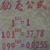

中国人来自山东

读书改变命运当下的局限性也很多，考研上岸唯一一张底层人的通行证。没必要再纠结自己的出身阶层，毫无意义。



Amfebutamone来自甘肃

在如此环境下坚持理想真的很难



马阳来自四川

实迷途之未远，觉今是而昨非



颸来自山西

加油，共勉之！



王冕 🇨orona来自江苏

像我一样，不为考级，现在就下单，买个100多元的电子琴，娱乐起来。



RU°KIRA来自山东

看了前面的文字感觉很熟悉，，看到后面才发现是我年前关注一个up，，加油



Rigel来自山东

关于个体纯粹的存在感我与笔者颇有共鸣，音乐是给我存在感最强的东西，无数次在桌面上闭上眼睛弹钢琴，虽然很多声音都在说没有从小学起这种乐器是很难有什么造诣的，我仍然保留着给自己买一架钢琴自学自弹的愿望，这可能是我对退休生活唯一的向往，也是我要多活些年岁的原因了。



Who I am来自安徽

太过具体的视角难以拥有普遍的适用率



清风明月来自甘肃

路途遥远！



木水门来自陕西

接受现实但不认命，默默努力等待机会来临。学到了！与君共勉！



℡ 某个先森好呆”来自河北

成功本身就是一个概率极低的事情，很多人都是20多岁的有志青年，但是快30岁的时候越能感受到自己的平庸和普通



NPC来自广东

gg humans



趙新國来自湖南

大家一起加油！ [拳头][拳头][拳头]